ВЗФЭИ

Филиал г. Калуга

Факультет финансы и кредит

**Контрольная работа**

**по курсу: “Экономическая теория ”**

**Вариант 15**

Киселёва Яна Владимировна

Группа (вечер)

09 ФФБ 01384

преподаватель Смирнова К.Н.

2010

**План работы**

*Стр.*

Контрольный теоретический вопрос...........................................................2

Контрольные тестовые задания ...................................................................8

Список литературы ......................................................................................10

**Издержки фирмы в краткосрочной периоде. Общие, средние и предельные издержки.**

Издержками производства называют затраты на приобретение вводимых факторов производства. Издержки производства могут быть:

|  |  |
| --- | --- |
| бухгалтерские | экономические (временные) |
| издержки в виде стоимости израсходованных ресурсов в фактических ценах их приобретения (плата за сырье и материалы, энергию и топливо, транспортные услуги, заработная плата, процент по заемным средствам) | издержки в виде стоимости других благ, которые можно было бы получить при наиболее выгодном из всех возможных способов применения производственных ресурсов (издержки упущенных возможностей) |

Концепция альтернативных издержек была предложена в 80-е годы XIX века австрийским экономистом Ф. Визером и развито в 90-х годах в США. В России концепцию "затраты обратной связи" разработал В.В. Новожилов в работе "Проблемы измерения затрат и результатов при оптимальном планировании". Экономические издержки возникают из возможности выбора между различными экономическими решениями. В экономические издержки включаются внешние (явные, бухгалтерские) издержки и внутренние (неявные) издержки. Внутренние издержки определяются стоимостью ресурсов, находящихся в собственности владельцев фирмы. Они равны денежным платежам, которые могли быть получены за самостоятельно используемый ресурс при наиболее оптимальном варианте. Например, заработная плата торгового представителя компании в равна 22 тыс. долларов в год. Он решил открыть собственный магазин розничной торговли, вкладывая 20 тыс. долларов своих сбережений (они приносили 1 тыс. долларов в год в виде процентов). Под фирму отводится маленькое торговое помещение, которое сдавалось в аренду за 5 тыс. долларов в год. В магазине работает 1 служащий, с заработной платой 18 тыс. долларов в год.

Итог:

|  |  |
| --- | --- |
| Общая выручка от реализации | 120 тыс. |
| Себестоимость продукции | 40 тыс. |
| Заработная плата служащего | 18 тыс. |
| Коммунальные услуги | 5 тыс. |
| Общие издержки | 63 тыс. |
| Бухгалтерская прибыль | 57 тыс. |

Бухгалтерская прибыль не отражает экономическое положение предприятия, в ней не учтены скрытые издержки, она завышает степень экономического успеха бизнеса. Если учесть скрытые издержки, то:

|  |  |
| --- | --- |
| Бухгалтерская прибыль | 57 тыс. |
| Неполученные проценты | 1 тыс. |
| Неполученная аренда | 5 тыс. |
| Неполученная заработная плата | 22 тыс. |
| Неполученный предпринимательский доход | 5 тыс. |
| Общие скрытые издержки | 33 тыс. |
| Экономические прибыль | 24 тыс. |

Элементом внутренних издержек является нормальная прибыль – это минимальная оплата, необходимая для удержания предпринимательского таланта. Она проявляется в случае, если общая выручка равна экономическим издержкам. Если же общая выручка превышает экономические издержки, то появляется экономическая прибыль – доход, полученный сверх нормальной прибыли. Экономическая прибыль связана с риском и обладанием монопольной власти. Прибыль – это разница между общей выручкой и бухгалтерскими издержками. Такую прибыль называют бухгалтерской. Она служит критерием эффективности использования ресурсов предприятия.

Экономическая прибыль = валовый доход – экономические издержки

Экономическая прибыль

Скрытые издержки (в том числе нормальная прибыль)

Явные издержки

Бухгалтерская

прибыль

Бухгалтерские

(только явные)

издержки

Экономические издержки

Общий доход

В экономической теории существуют невозвратные издержки, которые представляют ранее произведенные и невозместимые расходы. Невозвратные издержки не входят в экономические издержки фирмы (стоимость спецоборудования изготовленная по заказу фирмы и применяемого только ею в связи со спецификой производственной деятельности. Это оборудование не имеет альтернативного применения, поэтому экономические издержки равны нулю).

***Краткосрочный временной период*** – это временный промежуток, в течение которого производственные мощности остаются постоянными. В рамках краткосрочного периода объем производства может регулироваться только с помощью изменения объема переменных факторов производства.

В краткосрочном периоде хотя бы один фактор производства остается неизменным, и обычно это капитал. Поэтому краткосрочный период часто называют периодом фиксированных мощностей. В краткосрочном периоде издержки делятся на:

|  |  |
| --- | --- |
| ***Постоянные*** | ***Переменные*** |
| Издержки, величина которых не меняется в зависимости от изменения объема производства. Они являются обязательными и существуют, даже если фирма ничего не производит – это затраты на содержание зданий, сооружений, оборудования, административно управленческие расходы, арендная плата, заработная плата охраны, страховые платежи и т.д. | Издержки, величина которых меняется в зависимости от изменения объема выпуска (затраты на сырье и материалы, заработную плату рабочих, энергию, топливо и т.д.). |

Различие между постоянными и переменными издержками имеет большое значение для каждого предпринимателя. Так, постоянные издержки находятся вне контроля администрации фирмы, они являются обязательными и должны быть оплачены независимо от объема выпускаемой продукции. Переменными издержками предприниматель может управлять.

Сумма постоянных и переменных издержек образует ***валовые***, или ***совокупные*** издержки – это денежные расходы на производство определенного объема продукции. Представим кривые постоянных, переменных и валовых издержек на графике. Постоянные издержки (*FC*) равны площади, ограниченной осью абсцисс (*Q*) и линией *FC*. Переменные издержки (*VC*) равны площади, ограниченной снизу линией *FC*, а сверху – кривой *TC*. Или же они равны площади, ограниченной снизу осью абсцисс, а сверху кривой переменных издержек. Валовые издержки (TC) равны площади, ограниченной кривой TC и осью абсцисс.

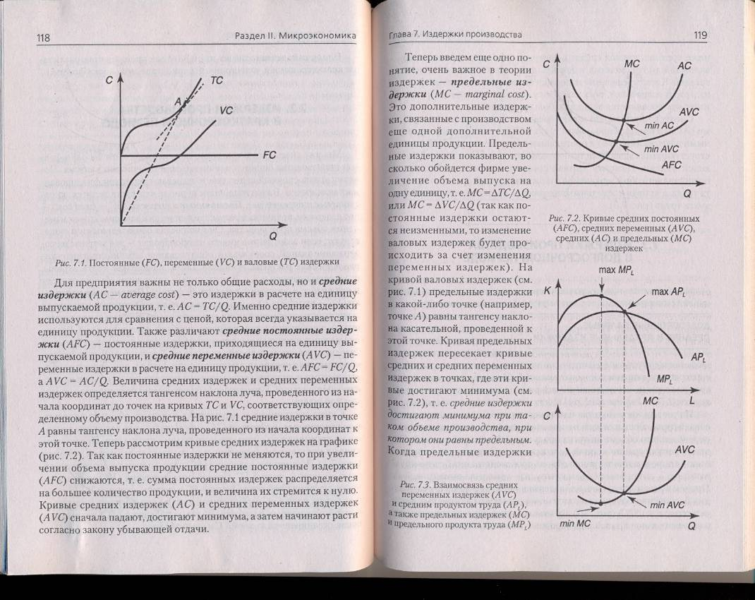

Для предприятия важны не только общие расходы, но и ***средние издержки*** (*AC*) – это издержки в расчете на единицу выпускаемой продукции, т.е. *AC=TC/Q*. Именно средние издержки используются для сравнения с ценой, которая всегда указывается на единицу продукции. Также различают ***средние постоянные издержки*** (*AFC*) – постоянные издержки, приходящиеся на единицу выпускаемой продукции, и ***средние переменные издержки*** (*AVC*) – переменные издержки в расчете на единицу продукции, т.е. *AFC=FC/Q*, а *AVC=AC/Q*. Величина средних издержек и средних переменных издержек определяется тангенсом наклона луча, проведенного из начала координат до точек на кривых *TC* и *VC*, соответствующих определенному объему производства. На рисунке средние издержки в точке *A* равны тангенсу наклона луча, проведенного из начала координат к этой точке. Теперь рассмотрим кривые средних издержек на графике.



Так как постоянные издержки не меняются, то при увеличении объема выпуска продукции средние постоянные издержки (*AFC*) снижаются, т.е. сумма постоянных издержек распределяется на большее количество продукции, и величина их стремится к нулю. Кривые средних издержек (*AC*) и средних переменных издержек (*AVC*) сначала падают, достигают минимума, а затем начинают расти согласно закону убывающей отдачи.

Рассмотрим ***предельные издержки*** (*MC*). Это дополнительные издержки, связанные с производством еще одной дополнительной единицы продукции. Предельные издержки показывают, во сколько обойдется фирме увеличение объема выпуска на одну единицу, т.е. *MC=ΔTC/ΔQ* или *MC=ΔVC/ΔQ* (так как постоянные издержки остаются неизменными, то изменение валовых издержек будет происходить за счет изменения переменных издержек). На кривой валовых издержек предельные издержки в какой-либо точке (например, точке *A*) равны тангенсу наклона касательной, проведенной к этой точке. Кривая предельных издержек пересекает кривые средних и средних переменных издержке в точках, где эти кривые достигают минимума, *т.е. средние издержки достигают минимума при таком объеме производства, при котором они равны предельным*. Когда предельные издержки ниже средних, кривая средних издержек убывает, так как к сумме валовых или переменных издержек добавляется величина, меньше средней.

В краткосрочном временном интервале все изменения связаны с переменными затратами или с издержками, определяемыми заработной платой, топливом и материалами. Зависимость объема выпускаемой продукции от изменения переменных затрат определяется законом убывающей производительности.

***Закон убывающей производительности:*** увеличение производства, достигаемое при равномерном приросте переменного фактора по достижении определенного уровня, будет снижаться по мере роста соотношения между переменными и постоянными факторами. Закон убывающей производительности показывает, как меняется производство продукции, когда изменяется соотношение между переменными и постоянными факторами; определяет конфигурацию кривых валовых и средних издержек.

Таким образом, в краткосрочном периоде общие издержки при любом объеме продукции представляет собой сумму постоянных и переменных издержек.

Средние постоянные, средние переменные и средние общие издержки – это постоянные, переменные и общие издержки в расчете на единицу произведенного продукта; предельные издержки – это издержки производства еще одной дополнительной единицы продукции.

**Контрольные тестовые задания**

1.Земельная рента будет расти при прочих равных условиях, если:

а) снижается покупная цена земли

б) растёт спрос на землю

в) сокращается спрос на землю

г) предложение земли растёт.

Правильный ответ **б)**.

Цена земли представляет капитализированную ренту или, другими словами, дисконтированную стоимость будущей земельной ренты. Чем выше рента, тем ниже цена земли. Если R – это годовая рента, ожидаемая с участка земли в t-ом году, а i-текущая рыночная ставка с ссудного процента, то тогда цена земли P равна:

При увеличении спроса растёт цена, а следовательно и рента.

2.В долгосрочном временном интервале нулевую экономическую прибыль получают:

а) фирмы, оперирующие в условиях совершенной конкуренции

б) фирмы, оперирующие в условиях монополистической конкуренции

в) фирмы, оперирующие в условиях олигополии

г) фирмы, оперирующие в условиях чистой монополии

Правильный ответ **а)** и **б)**.

Вход на рынок совершенной конкуренции и выход из него открыт для всех фирм без исключения. Если установившийся в отрасли уровень рыночных цен выше минимума средних издержек, то возможность получения экономических прибылей послужит своеобразным стимулом для выгоды в данную отрасль новых фирм. И наоборот, экономические убытки будут исполнять роль антистимула, отпугивающего предпринимателей и сокращающего объем, используемых в отрасли ресурсов.

В монополистической конкуренции, как и при совершенной конкуренции, предполагается, что в отрасли действует много фирм и имеется достаточно свободный вход и выход.

**Задача**

Рассчитайте по таблице издержки: постоянные (TFC), переменные (TVC), предельные (MC), средние (ATC), средние постоянные (AFC) и средние переменные (AVC)

|  |  |  |  |  |  |  |  |
| --- | --- | --- | --- | --- | --- | --- | --- |
| **Выпуск, шт.** | **TC** | **TFC** | **TVC** | **MC** | **ATC** | **AFC** | **AVC** |
| 0 | 20 | 20 | 0 | 20 | — | — | — |
| 1 | 40 | 20 | 20 | 20 | 40 | 20 | 20 |
| 2 | 60 | 20 | 40 | 30 | 30 | 10 | 20 |
| 3 | 90 | 20 | 70 | 40 | 30 | 6,7 | 23,3 |
| 4 | 130 | 20 | 110 | 70 | 32,5 | 5 | 27,5 |
| 5 | 200 | 20 | 180 | 80 | 40 | 4 | 36 |
| 6 | 280 | 20 | 260 | — | 46,7 | 3,4 | 43,3 |

TC=TFC+TVC AFC=20/1=20

AFC=TFC/Q ATC=40/1=40 AFC=20/2=10

AVC=TVC/Q ATC=60/2=30 AFC=20/3=6,7

MC=ΔTC/ΔQ ATC=90/3=30 AFC=20/4=5

MC= ΔTVC/ΔQ ATC=130/4=32,5 AFC=20/5=4

MC ΔTVC ATC=200/5=40 AFC=20/6=3,4

1 = ΔQ ATC=280/6=46,7

ΔQ*MC=Δ TVC

AVC=20/1=20 TVC=20-20=0

AVC=40/2=20 TVC=40-20=20

AVC=70/3=23,3 TVC=60-20=40

AVC=110/4=27,5 TVC=90-20=70

AVC=180/5=36 TVC=130-20=110

AVC=260/6=43,3 TVC=200-20=180

TVC=280-20=260

**Список литературы**

1. Микроэкономика: практический подход (Managerial Econo&

mics) / под ред. А.Г. Грязновой и А.Ю. Юданова. — М.: КноРус, 2004. —

Гл. 6–9.

2.Попов Е., Лесных В.Трансакционные издержки в переходной

экономике // Мировая экономика и международные отношения. —

2006. — № 3.

3.Экономическая теория / под ред. Е.Н. Лобачёвой — Гл. 8.

4.Экономическая теория / под ред. В.Д. Камаева — Гл. 7.

5.Экономическая теория под ред. И.П. Николаева, М. 2000 г. с. 99-116.